Информация об участии сотрудников
Управления Федерального казначейства по Костромской области
в турнире по шахматам

В Управлении Федерального казначейства по Костромской области прошёл шахматный турнир «Твой ход»!
Соревнования развернулись сразу на двух площадках: в стенах Управления и в уютной парковой зоне. Там участников ждала особенная атмосфера — гигантская шахматная доска с ростовыми фигурами. Играть на ней было не только интересно, но и по-настоящему захватывающе!
Сотрудники с азартом продумывали ходы, поддерживали друг друга и доказывали, что шахматы — это не просто игра, а искусство стратегии и логики. Каждый матч был наполнен напряжением и яркими эмоциями, а дух соперничества лишь укреплял командный дух коллектива.

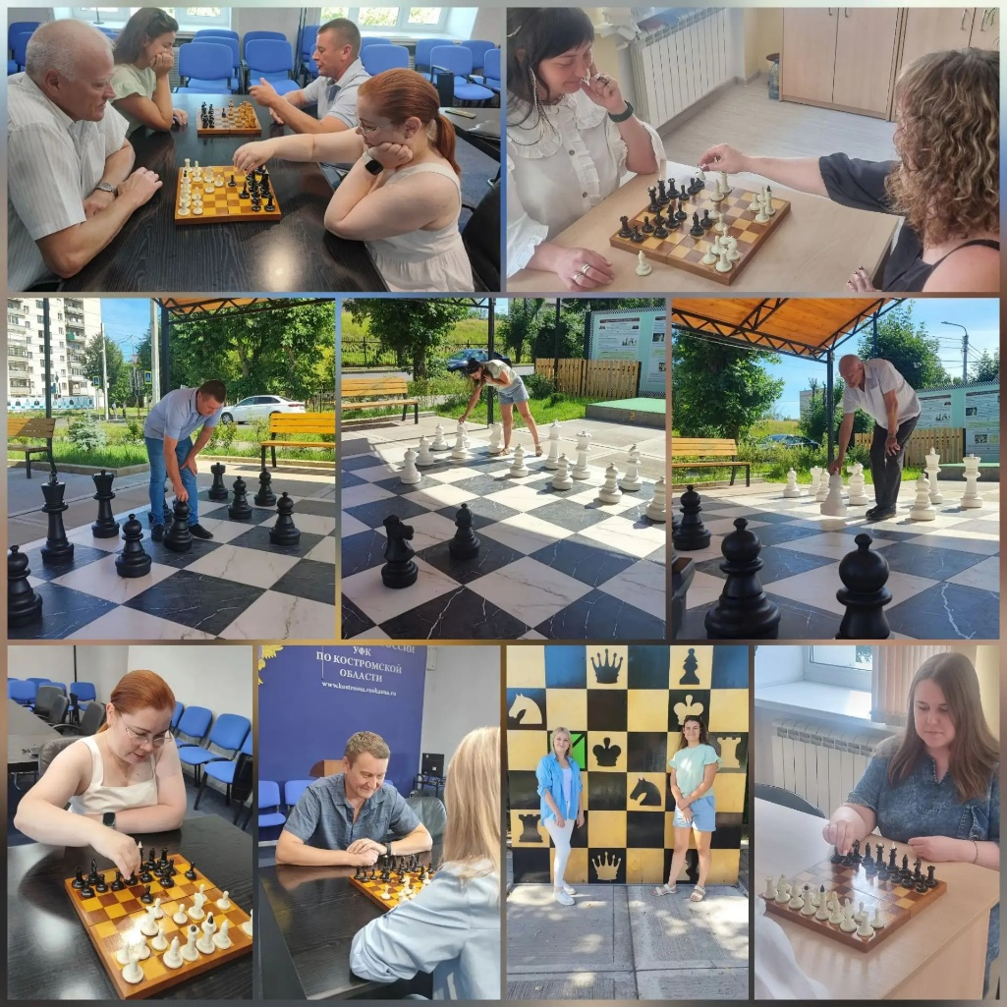

Председатель Молодежного совета
Управления Федерального казначейства
по Костромской области А.В. Лошкина

